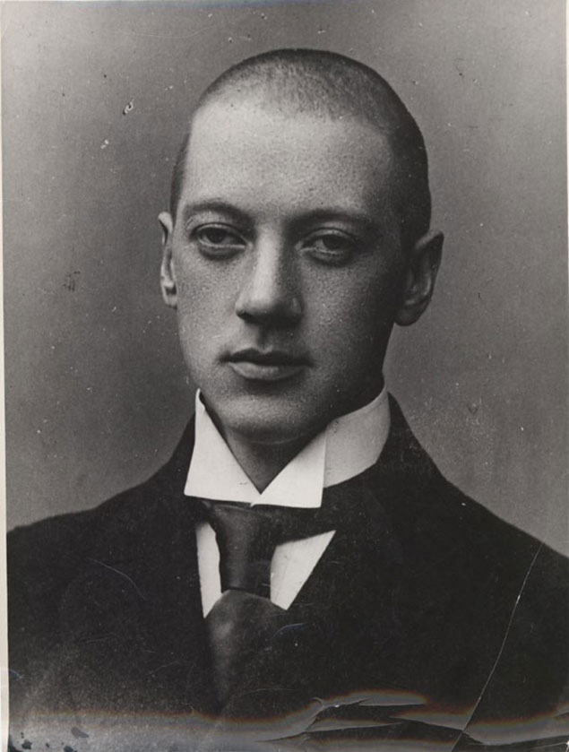
Н. С. Гумилев
Стихи Николая Гумилёва собраны в нескольких книгах, главные из которых: Жемчуга (1910), Чужое небо (1912), Колчан (1915), Костер (1918), Шатер (1921) и Огненный столп (1921); Гондла, пьеса в стихах из истории Исландии, и Мик, абиссинская сказка. Рассказов в прозе у него немного. Они принадлежат к раннему периоду его творчества, написаны под заметным влиянием Брюсова и не имеют большого значения.
Стихи Гумилёва совершенно не похожи на обычную русскую поэзию: они ярки, экзотичны, фантастичны, написаны всегда в мажорном ключе. В них господствует редкая в русской литературе нота – любовь к приключениям и мужественный романтизм. Ранняя его книга – Жемчуга, – полная экзотических самоцветов, иногда не самого лучшего вкуса, включает Капитанов, поэму, написанную во славу великих моряков и авантюристов открытого моря; с характерным романтизмом она заканчивается образом Летучего Голландца. Военная поэзия Гумилёва, как ни странно, совершенно свободна от «политических» чувств – его меньше всего интересуют цели войны. В его военных стихах есть новая религиозная нота, непохожая на мистицизм символистов – это мальчишеская, не рассуждающая вера, исполненная радостной жертвенности.

Биография писателя – http://stories-of-success.ru/poet/nikolaya-gumileva
Критика творчества - https://gumilev.ru/criticism/
«Наследие символизма и акмеизма» - https://gumilev.ru/clauses/2/
Музей - http://gumilev-museum.ru/
Документальный фильм «Николай Гумилев. Завещание» - https://tvkultura.ru/video/show/brand_id/29013/episode_id/684928/video_id/684928/
Полное собрание сочинений писателя - https://gumilev.ru/biblio/49/

